深度學習期末專題成果報告
基於遷移學習與可解釋性之
腦部 MRI 腫瘤分類
A Transfer-Learning and Explainability Approach to
Brain Tumor Classification on MRI
學生：黃子軒 學號：214952079
課程：深度學習 指導教授：杜岳錡
日期：2026年7月5日

程式碼：https://github.com/TzuShane/DeepLearning_FinalProject_TumorClassification

目次
1 摘要 3
2 緒論 3
2.1 研究背景與動機 3
2.2 問題定義 3
2.3 研究目標與貢獻 3
3 相關研究 3
3.1 卷積神經網路架構演進 3
3.2 遷移學習 4
3.3 模型可解釋性與 Grad-CAM 4
4 資料集與實驗設定 4
4.1 資料來源與類別 4
4.2 訓練設定 4
4.3 硬體環境 4
5 實驗結果與分析 5
5.1 整體效能比較 5
5.2 訓練與收斂行為 5
5.3 逐類別表現與混淆矩陣 6
5.4 ROC 分析 7
5.5 可解釋性分析（Grad-CAM） 8
6 討論 9
6.1 glioma 難以辨識的可能原因 9
6.2 準確率與效率的取捨 9
6.3 兩階段微調的有效性 9
6.4 限制與未來工作 9
7 結論 9
8 程式碼可得性 10
參考文獻 10

1 摘要
本專題以腦部磁振造影（MRI）影像為對象，建立自動辨識腦瘤類型的深度學習系統，分類目標為神經膠質瘤（glioma）、腦膜瘤（meningioma）、腦垂體瘤（pituitary）與無腫瘤（no tumor）四類，測試集每類 400 張、共 1600 張。專題研究中系統性地比較了自建 baseline CNN 與三種預訓練架構（ResNet50、DenseNet121、EfficientNet-B0），探討其在準確率、參數量與推論速度上的取捨。為了穩定訓練過程，採用兩階段微調策略，並凍結批次正規化統計量。此外，本專題也導入 Grad-CAM 技術，將模型判斷依據視覺化，以提升結果的可解釋性。實驗結果顯示，遷移學習相較從頭訓練帶來顯著提升——最佳的 DenseNet121 達到 94.0% 測試準確率與 0.985 的 macro AUC，遠高於 baseline 的 71.1%。進一步的逐類別分析發現，glioma 是所有模型一致最難辨識的類別（最佳召回率僅約 79%），且主要被誤判為 meningioma，此現象與該資料集 glioma 類別已知的標註疑慮相互呼應。訓練曲線圖也清楚呈現兩階段微調在解凍後帶來的顯著準確率提升。

2 緒論

2.1 研究背景與動機
腦瘤的早期診斷對治療成效影響甚鉅，而磁振造影是臨床上判讀腦部病灶的主要工具。傳統上 MRI 影像的判讀高度仰賴放射科醫師的專業與經驗，不僅耗時，且在醫療資源不足的地區容易形成瓶頸。近年深度學習在醫療影像領域取得顯著進展，以電腦輔助診斷減輕醫師負擔、提升判讀一致性，具有實際的臨床價值與研究意義。
然而醫療 AI 的應用不僅要求高準確率，更要求模型判斷可被理解與信任。僅輸出結果卻無法說明依據的黑盒子模型難以獲得臨床採用，因此本專題在追求分類效能之外，特別重視模型的可解釋性。

2.2 問題定義
本研究定義為四類別影像分類問題：給定一張腦部 MRI 切片影像，模型需將其歸類為 glioma、meningioma、pituitary 或 no tumor 其中之一。輸入為單張 MRI 影像，輸出為四類別上的機率分布，取最高機率者為預測結果。

2.3 研究目標與貢獻
- 建立完整、可重現的腦瘤 MRI 四分類流程，涵蓋資料前處理、模型訓練、評估與可解釋性分析。
- 系統性比較不同 CNN 架構在此任務上的效能與效率取捨，為模型選擇提供實證依據。
- 驗證遷移學習與兩階段微調相對於從頭訓練的優勢，並量化預訓練帶來的效益。
- 以 Grad-CAM 提供模型判斷的可解釋性證據，並透過逐類別與失敗案例分析檢視模型侷限。

3 相關研究

3.1 卷積神經網路架構演進
自 LeCun 等人於 1998 年提出 LeNet-5 以來，卷積神經網路歷經多次架構突破。2012 年 AlexNet 以深層網路與 ReLU、Dropout 在 ImageNet 競賽奪冠；VGG 以堆疊小卷積核強調深度；ResNet 於 2016 年提出殘差連接，解決深層網路的梯度消失問題；DenseNet 讓每一層接收前面所有層的特徵圖，強化特徵重用；EfficientNet 以複合縮放法則在準確率與運算量間取得更佳平衡。本專題選用 ResNet50、DenseNet121 與 EfficientNet-B0 作為骨幹，正是為了比較這三種代表性設計理念在醫療影像上的表現。

3.2 遷移學習
醫療影像資料標註成本高、樣本量有限，難以支撐大型網路從頭訓練。遷移學習透過在大規模資料集（如 ImageNet）上預訓練的模型，將通用視覺特徵遷移至目標任務。實務上常見兩階段策略：先凍結骨幹、僅訓練分類頭，待其穩定後再以極小學習率解凍骨幹整體微調，兼顧收斂穩定與特徵適配。

3.3 模型可解釋性與 Grad-CAM
Grad-CAM 由 Selvaraju 等人於 2017 年提出，透過計算目標類別分數對最後一層卷積特徵圖的梯度，取梯度全域平均作為各通道權重，加權組合特徵圖得到類別啟動熱力圖，指出模型判斷時所關注的影像區域。此方法不需修改模型結構、適用於各種 CNN，是醫療 AI 可解釋性分析的常用工具。

4 資料集與實驗設定

4.1 資料來源與類別
本專題採用公開的 Brain Tumor MRI Dataset（Kaggle，作者 Masoud Nickparvar），包含四類腦部 MRI 影像並預先切分為訓練集與測試集。測試集在整個訓練與模型選擇過程中完全不使用，僅於最終評估採用；訓練集再依 80/20 比例切出驗證集。測試集為每類別 400 張的平衡分布，如下表。
類別 | 測試集樣本數
glioma（神經膠質瘤） | 400
meningioma（腦膜瘤） | 400
pituitary（腦垂體瘤） | 400
no tumor（無腫瘤） | 400
合計 | 1600
表 4-1 測試集各類別樣本數

4.2 訓練設定
所有模型以 224×224 輸入、批次大小 32、Adam 最佳化器訓練，並套用類別權重處理可能的不平衡。遷移學習模型採兩階段微調：第一階段凍結骨幹、以 1e-3 學習率訓練分類頭 10 個 epoch；第二階段解凍骨幹、以 1e-5 學習率微調 15 個 epoch，且微調期間將骨幹的批次正規化層維持推論模式以凍結其統計量。資料擴增僅採不改變診斷語意的幾何變換（水平翻轉、小角度旋轉、輕微縮放）。

4.3 硬體環境
訓練於配備 NVIDIA RTX 4070 Super（12GB）的 Ubuntu Linux 機器進行並以 CUDA 加速，程式以 PyTorch 與 torchvision 實作，具備 CUDA、MPS、CPU 的自動裝置選擇。

5 實驗結果與分析

5.1 整體效能比較
四個模型在測試集上的整體表現如表 5-1。三種遷移學習模型的準確率皆達 90% 以上，最高的 DenseNet121 為 94.0%，相較之下，從頭訓練的 baseline 僅能達到 71.1%，兩者相差高達約 23 個百分點，直接印證了 ImageNet 預訓練特徵成功遷移至醫療影像的巨大效益。三個遷移模型的 macro AUC 均在 0.98 以上，顯示其類別區辨能力都相當強。
模型 | 測試準確率 | 參數量(M) | Macro F1 | 延遲(ms/張) | 吞吐量(張/秒)
DenseNet121 | 0.9400 | 6.96 | 0.9384 | 10.29 | 1120.5
ResNet50 | 0.9350 | 23.52 | 0.9334 | 4.04 | 1153.2
EfficientNet-B0 | 0.9019 | 4.01 | 0.8999 | 5.14 | 2785.4
baseline | 0.7113 | 0.09 | 0.7049 | 0.36 | 3602.7
表 5-1 四個模型的整體效能比較
效率面呈現明顯的取捨。DenseNet121 以最高準確率搭配僅 6.96M 的參數量（遠小於 ResNet50 的 23.52M），呼應其特徵重用、參數效率高的設計；但其單張延遲最高（10.29ms），源於密集連接較密集的記憶體存取。ResNet50 準確率幾乎相同（93.5%）而單張延遲最低（4.04ms）。EfficientNet-B0 準確率略低（90.2%），卻擁有最小的參數量與最高的批次吞吐量（2785 張/秒），是效率取向的代表。值得注意的是，延遲（batch=1 單張推論）與吞吐量（batch=32 批次處理）衡量不同情境，故 DenseNet121 雖單張最慢，批次吞吐量並非最低。

5.2 訓練與收斂行為
圖 5-1 疊合四個模型的驗證損失與準確率。三個遷移學習模型平順收斂至約 0.95 以上，而 baseline 的驗證曲線劇烈震盪、損失甚至向上發散，最終於第 10 個 epoch 附近觸發早停。
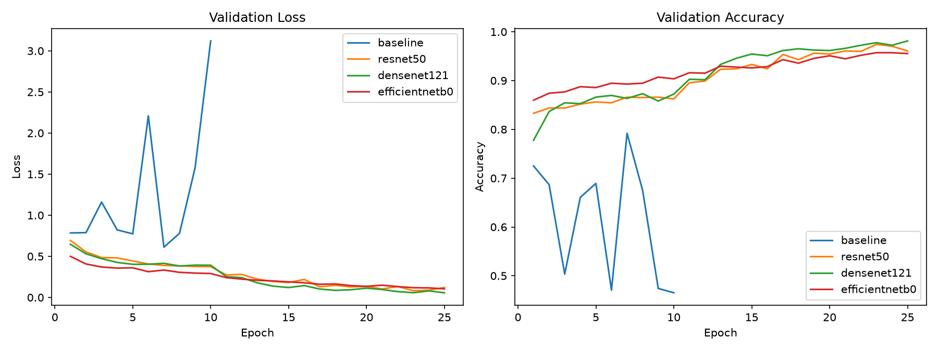
圖 5-1 四個模型的驗證損失（左）與驗證準確率（右）
baseline 的個別曲線（圖 5-2）進一步揭示問題：訓練準確率穩定上升至約 0.74，驗證表現卻大幅波動且至後期開始崩壞、驗證損失飆升。這是小資料集上從頭訓練典型的過擬合與訓練不穩，凸顯了預訓練所提供的良好初始特徵的重要性。
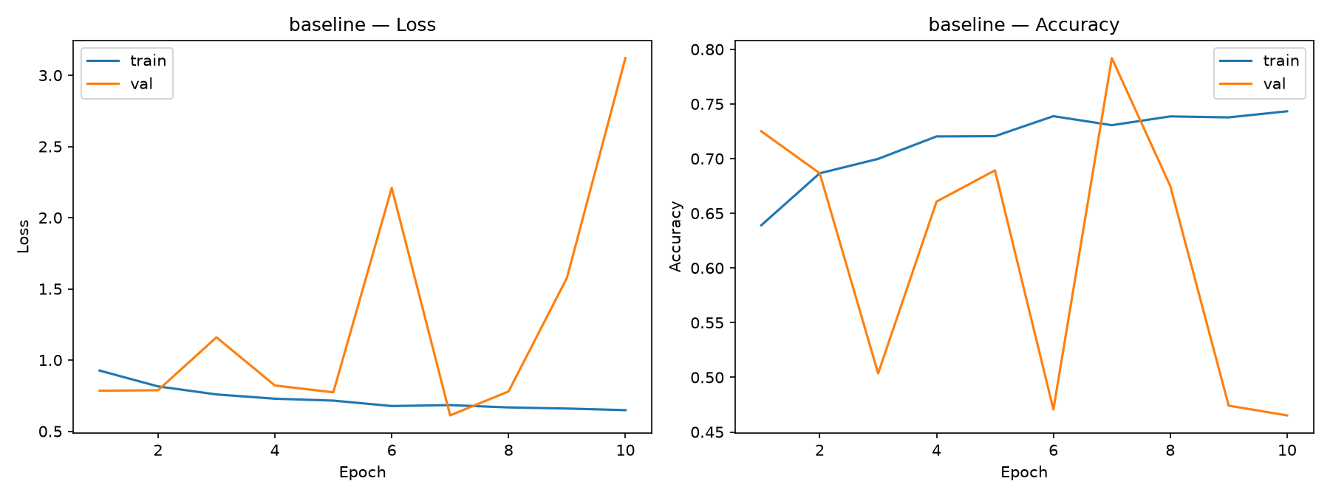
圖 5-2 baseline 的訓練 / 驗證曲線（過擬合明顯）
相對地，DenseNet121 的曲線（圖 5-3）平順且穩定。特別是在標示「fine-tune」的解凍微調起點之後，驗證準確率由約 0.88 明顯躍升至 0.95 以上、損失同步快速下降，直觀呈現了兩階段微調的效果——第二階段解凍骨幹讓預訓練特徵得以適配腦瘤影像。ResNet50 與 EfficientNet-B0 亦有相同的躍升現象。
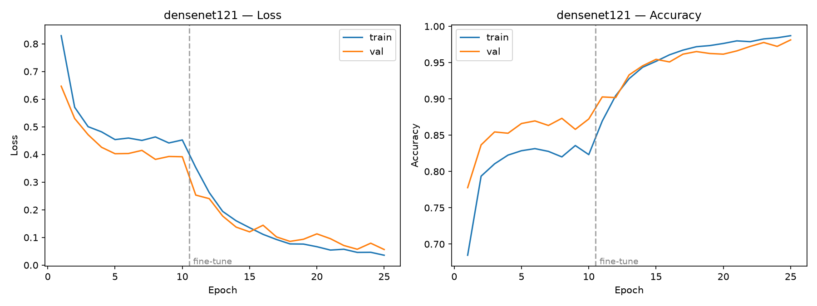
圖 5-3 DenseNet121 的訓練 / 驗證曲線，解凍微調後效能明顯躍升

5.3 逐類別表現與混淆矩陣
整體準確率之外，逐類別分析更能揭示模型的行為。表 5-2 整理四個模型對各類別的召回率。觀察各類別的表現可以發現，所有模型的共通點是：glioma 是最難辨識的類別，即使最佳的 DenseNet121 其 glioma 召回率也僅 79.2%，而 no tumor 與 pituitary 則接近完美。
類別 | baseline | ResNet50 | DenseNet121 | EfficientNet-B0
glioma | 52.2% | 79.0% | 79.2% | 73.0%
meningioma | 59.8% | 95.0% | 98.0% | 90.8%
no tumor | 94.8% | 100.0% | 99.8% | 100.0%
pituitary | 77.8% | 100.0% | 99.0% | 97.0%
表 5-2 各模型逐類別召回率
圖 5-4 的混淆矩陣顯示了誤判的流向。在三個遷移學習模型中，glioma 的錯誤主要流向 meningioma 與 no tumor；以 DenseNet121 為例，400 張 glioma 中有 49 張被判為 meningioma、30 張被判為 no tumor。相對地，no tumor 幾乎不會被誤判，ResNet50 甚至對 no tumor 與 pituitary 達到 100% 召回。baseline 則在各類別都有大量混淆，尤以 glioma 與 meningioma 最為嚴重。
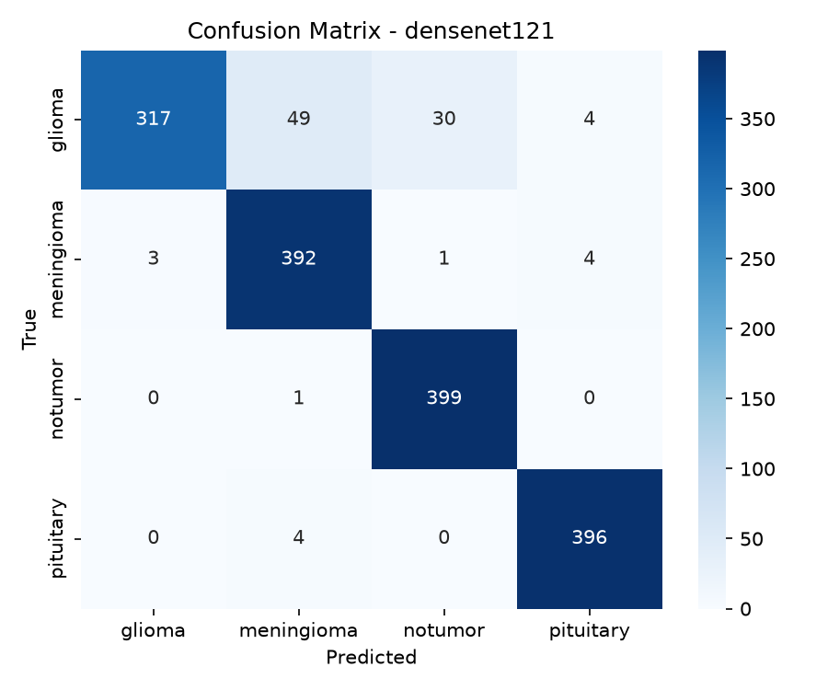  DenseNet121（最佳） | 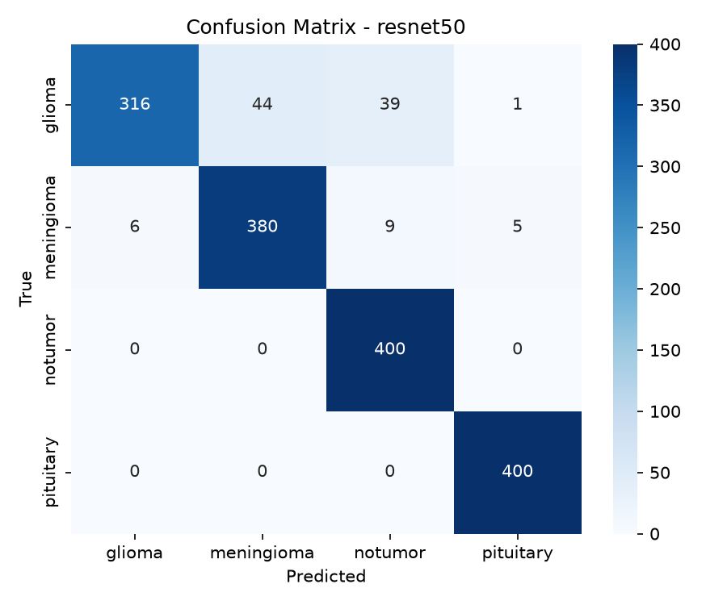  ResNet50
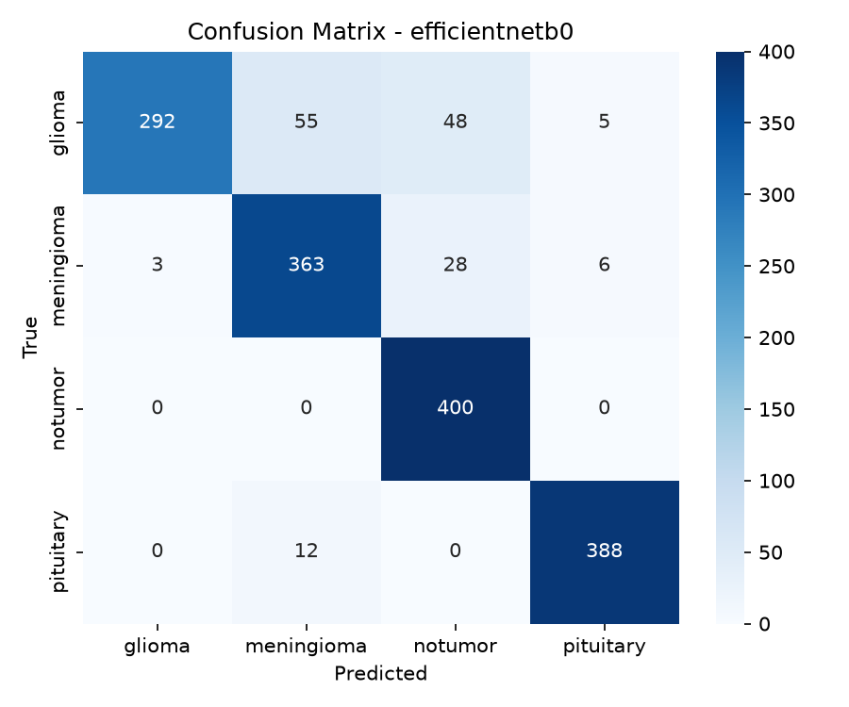  EfficientNet-B0 | 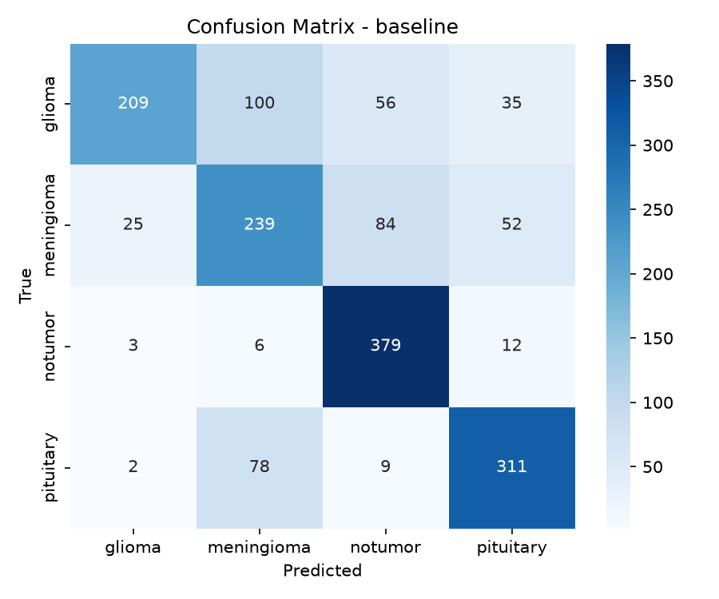  baseline
圖 5-4 四個模型的混淆矩陣

5.4 ROC 分析
圖 5-5 為 DenseNet121 的一對其餘 ROC 曲線。no tumor 與 pituitary 的 AUC 分別達 0.999 與 1.000，meningioma 為 0.992，而 glioma 最低（0.947）。此排序與逐類別召回率一致，再次確認 glioma 是最具挑戰性的類別。ResNet50 與 EfficientNet-B0 呈現相同趨勢，glioma 的 AUC 約 0.945–0.947，明顯低於其他三類。
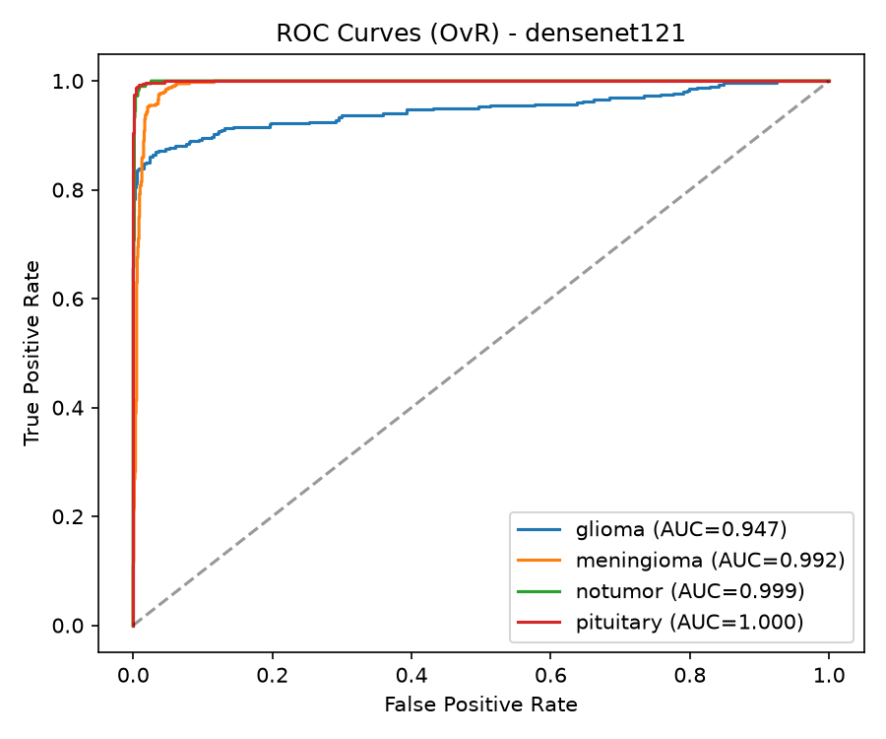
圖 5-5 DenseNet121 的一對其餘（OvR）ROC 曲線

5.5 可解釋性分析（Grad-CAM）
圖 5-6 為 DenseNet121 對四個類別各一張代表性樣本的 Grad-CAM 熱力圖。整體而言，模型的關注區域集中於腦實質而非影像邊緣的背景，顯示其判斷依據落在有意義的組織區域，而非受背景雜訊或影像邊界影響。
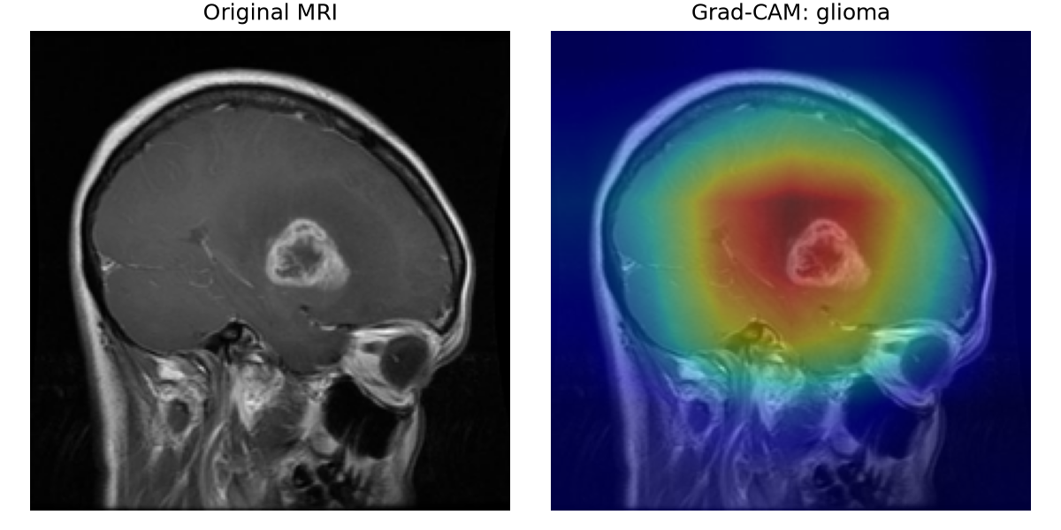  glioma | 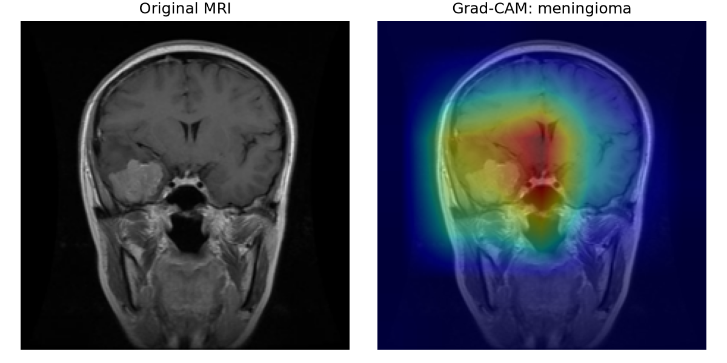  meningioma
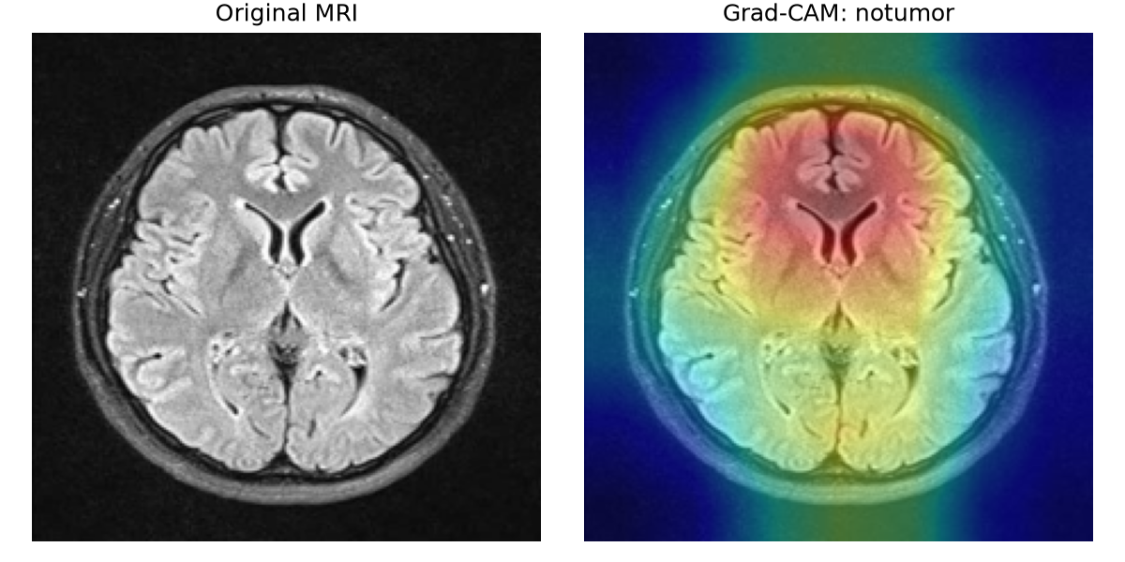  no tumor | 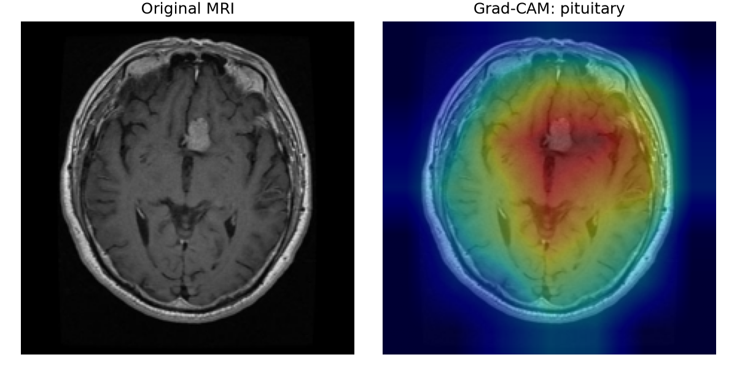  pituitary
圖 5-6 DenseNet121 對四個類別的 Grad-CAM 熱力圖
逐類別觀察可見，在這幾張正確分類的代表性樣本中，模型多能將注意力聚焦於病灶本身。glioma 樣本的熱區明確集中於中央的環狀強化病灶，pituitary 樣本的熱區落在中央的腫瘤位置，meningioma 樣本的熱區則涵蓋影像中明顯的腫瘤塊；相對地，no tumor 樣本呈現廣泛而分散的關注、並無特定聚焦點，符合「影像中不存在病灶」的情境。一個值得討論的觀察是：即使在 glioma 這類定位清晰的樣本上模型確實關注了腫瘤，glioma 於整體測試集仍是召回率最低的類別，這暗示其辨識困難可能來自形態非典型、或與 meningioma 相近的模稜兩可案例，而非模型未能注意到病灶。最後需說明，Grad-CAM 取自最後一層 7×7 的卷積特徵圖，空間解析度較粗，故熱力圖呈現區塊狀而非像素級的精確輪廓，此為方法本身的固有限制。

6 討論

6.1 glioma 難以辨識的可能原因
glioma 在所有模型都是最弱的類別，此現象值得深究。其一，本資料集中的 SARTAJ 部分其 glioma 類別過去曾被社群回報存在標註疑慮，若訓練與測試資料中確實混入少量錯標樣本，將直接壓低該類別的可達上限。其二，glioma 在影像上與 meningioma 的形態有時較為相近，加上其病灶位置與外觀變異較大，本身即較難辨識；混淆矩陣中 glioma 主要被誤判為 meningioma 也支持此推論。此發現提醒我們，模型效能的瓶頸有時來自資料本身而非架構，資料品質的檢視應與模型改進並重。

6.2 準確率與效率的取捨
三個遷移學習模型代表了不同的取捨點。若以準確率優先，DenseNet121 是最佳選擇，且其參數量意外地小；若部署情境重視單張即時反應，ResNet50 的低延遲較具優勢；若受限於記憶體或需高吞吐批次處理，EfficientNet-B0 最為輕量高效。實務上的模型選擇應依部署需求而定，而非一味追求最高準確率。

6.3 兩階段微調的有效性
訓練曲線清楚顯示，三個遷移模型在解凍骨幹進行第二階段微調後，驗證準確率均出現明顯躍升。這驗證了兩階段策略的價值：第一階段先讓隨機初始化的分類頭穩定，避免大梯度破壞預訓練特徵；第二階段再以極小學習率微調整體。同時，微調期間凍結批次正規化統計量的作法，也協助了小資料集上的穩定收斂。

6.4 限制與未來工作
- 資料品質：應對 glioma 類別進行系統性的標註核對與清理，並重新評估其影響。
- 消融實驗：可進一步量化資料擴增、類別權重、批次正規化凍結各自的貢獻。
- 外部驗證：於獨立來源的資料集上測試，以檢驗模型的泛化能力。
- 可解釋性延伸：對多張、多類別樣本進行 Grad-CAM 分析，並針對誤判樣本檢視模型關注區域是否偏移。

7 結論
本專題完成了一套完整的腦部 MRI 腫瘤四分類流程，並透過系統性比較得出明確結論：遷移學習相較從頭訓練帶來約 23 個百分點的準確率提升，最佳的 DenseNet121 達到 94.0% 準確率與 0.985 macro AUC，並在準確率與參數效率間取得最佳平衡。逐類別分析揭示 glioma 為一致的辨識瓶頸，且此瓶頸很可能源自資料標註品質而非模型架構，凸顯資料處理的重要性。訓練曲線驗證了兩階段微調的效果，達成高準確率的分類目標。Grad-CAM 則為模型判斷的合理性提供了可解釋性佐證。

8 程式碼可得性
本專題的完整實作程式碼（資料處理、模型訓練、評估、架構比較與 Grad-CAM）已開源，以利重現與延伸：https://github.com/TzuShane/DeepLearning_FinalProject_TumorClassification。所使用之資料集為公開的 Brain Tumor MRI Dataset（Kaggle）。

參考文獻
[1] LeCun, Y., Bottou, L., Bengio, Y., & Haffner, P. (1998). Gradient-based learning applied to document recognition. Proceedings of the IEEE, 86(11), 2278–2324.
[2] Krizhevsky, A., Sutskever, I., & Hinton, G. E. (2012). ImageNet classification with deep convolutional neural networks. NeurIPS.
[3] Simonyan, K., & Zisserman, A. (2015). Very deep convolutional networks for large-scale image recognition. ICLR.
[4] He, K., Zhang, X., Ren, S., & Sun, J. (2016). Deep residual learning for image recognition. CVPR.
[5] Huang, G., Liu, Z., van der Maaten, L., & Weinberger, K. Q. (2017). Densely connected convolutional networks. CVPR.
[6] Tan, M., & Le, Q. (2019). EfficientNet: Rethinking model scaling for convolutional neural networks. ICML.
[7] Selvaraju, R. R., Cogswell, M., Das, A., Vedantam, R., Parikh, D., & Batra, D. (2017). Grad-CAM: Visual explanations from deep networks via gradient-based localization. ICCV.
[8] Nickparvar, M. (2021). Brain Tumor MRI Dataset. Kaggle.

